Alumno: Izan Casado Franco
Asignatura: Lenguaje de marcas
Profesor: Pablo Morato
Fecha: 25/05/2025

Tienda virtual
CASADO FRANCO, IZAN
Asignatura: Sistemas operativos Fecha-25/05/2025

Contenido

Descripción de la solución y funcionamiento. 2
Herramientas utilizadas. 3
Pruebas realizadas. 3
Conclusión. 6

Descripción de la solución y funcionamiento.
Con mi tienda virtual “comida de izan” busco que las personas que no tienen demasiado tiempo para cocinar puedan simplemente pedir comida nutritiva y obviamente mas barata que en los restaurantes para que la gente solo tenga que calentarla en el micoondas y no tenga que perder tiempo cocinando.

Mi tienda virtual funciona con un registro en el que pones tu usuario y una contraseña para validar las credenciales. Despues de eso, se accede a un login para iniciar sesión. Una vez dentro de la pagina tendremos un cartel de bienvenida, una serie de artículos que podremos añadir al carrito, un botón de cerrar sesión y además para poder completar la compra te pedirá un campo extra donde tendrás que poner la dirección.

Herramientas utilizadas.
En mi tienda virtual he utilizado herramientas como html por ejemplo para hacer los botones. He utilizado css para hacer la página más bonita, también he utilizado Bootstrap para por ejmplo el css, he utilizado por ejemplo php en general para toda la pagina, por ultimo he utilizado también mysql para hacer la base de datos.

Pruebas realizadas.
La primera prueba que se puede hacer es nada mas entrar, si intentas iniciar sesión con un usuario que no has registrado previamente te dará un error de usuario no encontrado.
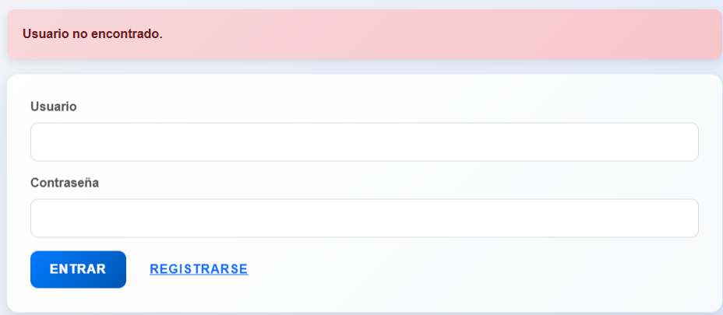

Ahora para registrarse, si has introducido un usuario que ya existe te saltara el error “el usuario ya existe”.
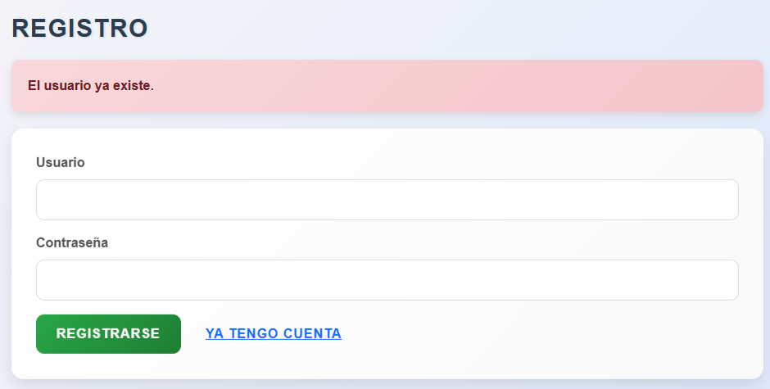
Cuando te registres correctamente, te saldrá un cartelito en verde diciendo que ya puedes iniciar sesión con esas credenciales.
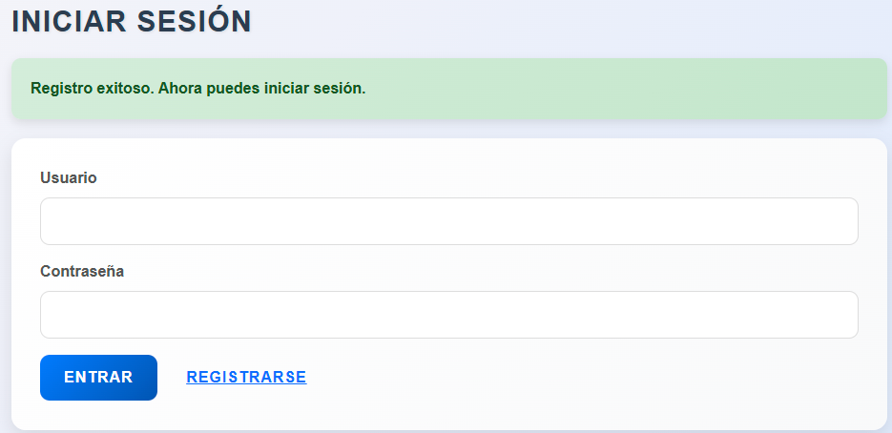

Una vez estes dentro, tendrás una serie de productos para añadir al carrito y dentro del carritotendras otros 3 botones para añadir producto, restar producto o vaciar del carrito el producto.
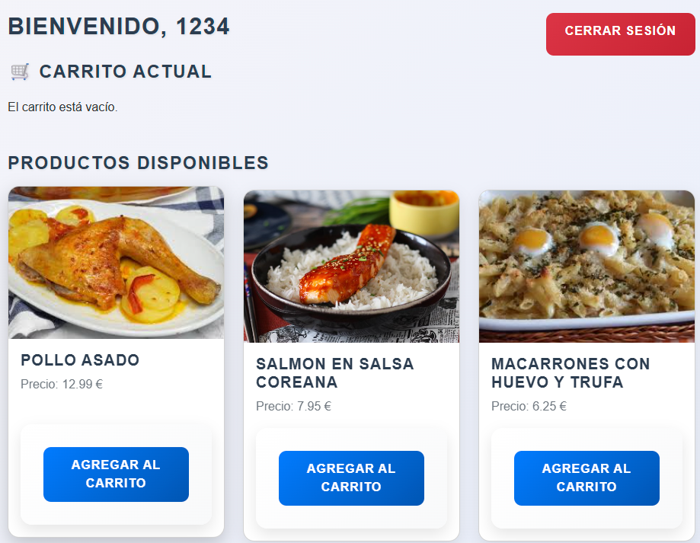
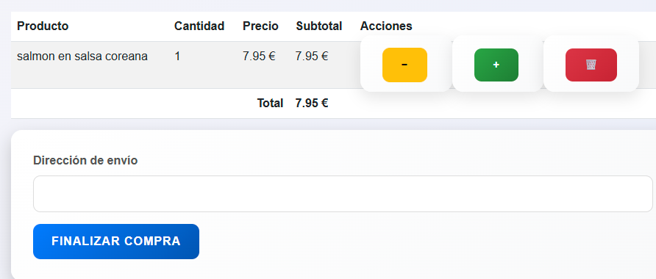

Además, tendrás obligatoriamente que poner la dirección para poder entregar la comida exitosamente a tu casa.
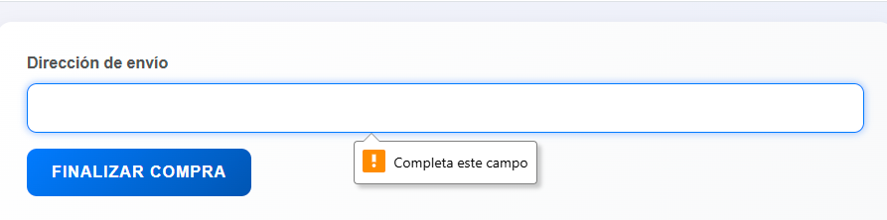

Conclusión.
Para finalizar, mi tienda virtual trata de dar a la gente con poco tiempo para cocinar una alternativa rápida y saludable para que no tenga que perder el tiempo cocinando. Esta pagina la he probado de tal manera que no tenga errores que puedan perjudicar el correcto funcionamiento.

